Budapesti Műszaki Szakképzési Centrum

Neumann János Informatikai Technikum

***Szakképesítés neve:*** Informatikai rendszer- és alkalmazás-üzemeltető technikus

***Szakképesítés száma:*** 5-0612-12-02

IRAÜ Vizsgaremek

Meló-Diák

Tesztelési Dokumentáció

Informatikai hálózati infrastruktúra kiépítése és konfigurálása

Szervergépek telepítése, konfigurálása, üzemeltetése

Nagy Attila, Szarvas Márton, Kovács Dávid Balázs

2/14A || 2023-2024. tanév

Budapest

Tartalom

Bevezetés 2

Szerverek 2

Windows szerverek: 2

DHCP 2

Active Directory 3

Automatikus szoftvertelepítés 5

Nyomtató megosztás 6

Fájlmegosztás 8

Backup 9

Linux szerverek 10

WEB 10

VPN 11

Levelező szerver 12

## Bevezetés

A dokumentum célja, hogy áttekintést nyújtson a tesztelés folyamatáról és eredményeiről. A dokumentum tartalmazza a tesztelési célokat, módszertant, teszteseteket, eredményeket és egyéb releváns információkat a tesztelés teljes folyamatáról.

## Szerverek

### Windows szerverek:

### DHCP

A dhcp szerverünk 172.16.0.0-ás címtartományból 172.16.0.100-tól 172.16.0.150-ig oszt címet.

Itt látható hogy a PC1-es gépünk megkapja a dinamikusan osztott címet

### Active Directory

Létrehoztunk egy melodiakk nevű szervezeti egységet melyen belül több csoport is található,amiken belül láthatjuk a fehasználókat

A létrehozott felhasználóval be tudunk jelentkezni az adott fehasználó gépébe a megadott jelszavával

### Automatikus szoftvertelepítés

A felhasználók számára az első bejelentkezés alkalmával települni fog a Google Chrome böngésző

Itt látható hogy települt a software

### Nyomtató megosztás

WINS3 szerverünkön található,amelyet elér minden alkalmazott MelodiakkPrinter néven

### Fájlmegosztás

Minden csoportunk számára külön létrehoztunk meghajtókat amelyeket csak csoporton belüli felhasználók érhetnek el.

Illetve létrehoztunk közös csoport meghajtót is „egyéb” néven amit minden felhasználó elér.

Ha egy nem csoporton belüli felhasználó szeretne hozzáférni egy másik meghajtóhoz,akkor hibaüzenetet fog kapni,hogy nincsen engedélye.

### Backup

A WINS1 szerverünk backupja a WINS3-ra van ütemezve,minden nap 20:00 időpontban.

A WINS2 szerverünk backupja is a WINS3-ra van ütemezve,minden nap 20:30 időpontban.

## Linux szerverek

LINS1 szerverünkön található a web és vpn szerver.

### WEB

A <https://www.melodiakk.hu> címen érhető el.

Az oldalunk önaláírt tanúsítvánnyal rendelkezik,melynek érvényessége 10 év.

### VPN

A vpn szerver a home office-os dolgozónk miatt volt szükséges.

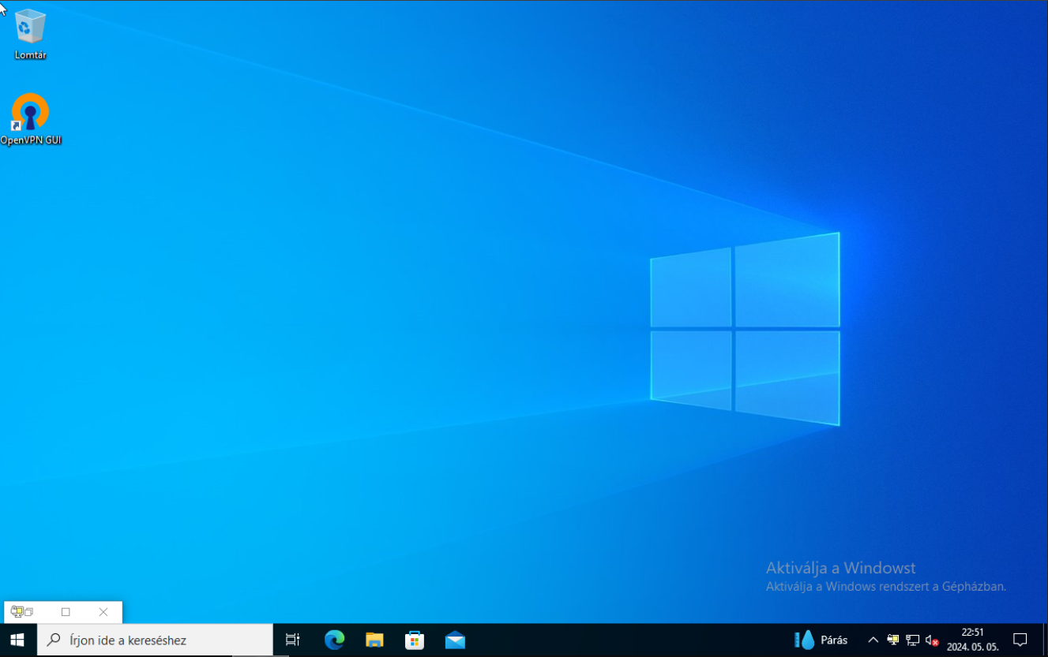

LINS2 szerverünkön található az iRedMail email szerverünk amit cégen belül tudnak használni a felhasználók.

### Levelező szerver

Itt látható az összes felvett felhasználónk a levelező szerverben.

Az levelező szerverünket a <https://mail/melodiakk.hu/mail> címen érhetjük el.

Tudnak a felhasználók emailt küldeni és fogadni egymásnak.

Itt látható a fogadot email.

A webszerverünknek is van egy önaláírt tanúsítványa amely 10 évre szól.

